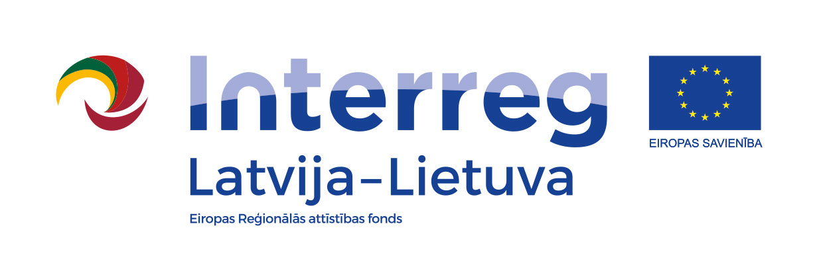
12.05.2017
Jaunizveidotā Ventas basketbola līga pierobežā
Biedrība „BK Saldus” uzsāk sadarbību ar lietuviešu sporta biedrību „Sporto ir Laisvalaikio klubas” ar mērķi izveidot starptautisku basketbola entuziastu kopu „Ventas basketbola līga” Projekts notiks Interreg V-A Latvijas – Lietuvas programmas 2014. –2020.gadam ietvaros.
Jaunizveidotās līgas mērķis ir apvienot basketbola entuziastus Latvijas, Lietuvas pierobežā un radīt sadraudzību, kuras pamatā ir basketbols un veselīgs dzīvesveids. Interreg Eiropas projekts Latvijas un Lietuvas pierobežā ilgs no 2017. līdz 2019.gada sākumam. Šī pieredze un sporta aktivitātes ļaus sešiem pagastiem Latvijā un Lietuvā aktīvāk iesaistīties un ietekmēt procesus ikdienas sociālajā dzīvē. Mēs ticam, ka šīs aktivitātes pagastos sniegs lielāku apņēmību un pārliecību cilvēkiem, kas dzīvo tajos, kā arī sniegs pārliecību par savām iespējām, dzīvojot Eiropas Savienībā. Projektā iesaistītās puses ir Akmenes rajons Lietuvā un Saldus novads Latvijā. Lietuvas un Latvijas teritorijas ir blakus viena otrai, un tām cauri plūst Venta. Šis dabas savienojums ir kā simbols, lai veicinātu plašāku sadarbību un dalīšanos zināšanās par veselīgu dzīvesveidu un sportu. Pēdējos gados ir bijusi tikai neliela sadarbība starp šiem divu valstu reģioniem, īpaši veselīga dzīvesveida un sporta jomā, tai skaitā basketbolā – spēlē, kas patīk un ir populāra abās valstīs. Pasākumi, ko ietver šis projekts, kļūs par jaunu stimulu, kas var radīt lielāku saikni starp abām valstīm pierobežā. Eiropas Reģionālās attīstības fonds atbalsta projektu ar 230, 766 EUR.

Biedrības „BK Saldus”
Valdes priekšsēdētājs
Viktors Kulačkovskis
+371 29378866

